PUCRS – FACIN

**Inteligência Artificial – Engenharia da computação**

**Alunos: Guilherme Korol e Matheus Storck**

Prof.: Silvia Moraes

**T3 – Atividade com Lógica Fuzzy**

1. **Descrição da aplicação**

A aplicação escolhida tem como objetivo demonstrar a capacidade da lógica Fuzzy no desenvolvimento de controladores para otimização de processos cervejeiros.

Dentre os diversos fatores envolvidos no processo de fabricação de uma cerveja, a temperatura é a variável que se deseja maior precisão, pois exerce um grande efeito na velocidade da fermentação e no sabor do produto final. Portanto, deseja-se controlar a temperatura de modo que fique sempre em um determinado valor, no caso do artigo escolhido, 16°C (Cerveja Guinness Nigeria Plc).

1. **Sistema Fuzzy**
   1. **Dados de entrada/saída**

O valor de temperatura (T0) é obtido através de sensores e serve como dado de entrada para o controlador Fuzzy. Este dado é então comparado com o valor desejado (Tx) e o controlador opera de modo a reduzir a diferença entre eles.

O dado de saída do controlador é a tensão que deve ser aplicada a um motor de forma que esta abra ou feche uma válvula, a qual é responsável por liberar o aditivo de resfriamento para o recipiente em que a mistura se encontra.

* 1. **Variáveis e valores linguísticos**

As variáveis linguísticas utilizadas são temp_error, temp_error_dot e output_voltage, indicando a diferença entre T0 e Tx, a variação de mudança de temperatura e a tensão necessária para ativação do motor, respectivamente.

Os valores linguísticos da variável output_voltage são Zero, Small, Middle e Large, enquanto os valores linguísticos das variáveis temp_error e temp_error_dot são:

* (N) - Negativo, quando Tx < T0
* (Z) - Zero, quando Tx = T0
* (P) - Positivo, quando Tx > T0

A partir da definição das variáveis e valores linguísticos, o artigo informa as funções de pertinência, conforme Figura 1. 2 e 3:

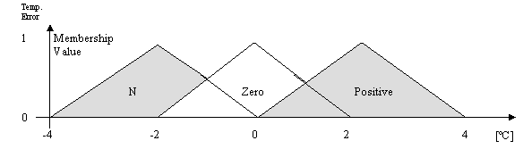

Figura 1 – Função de pertinência de temp_error

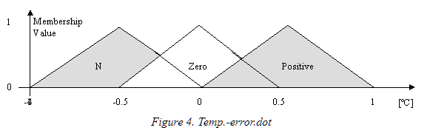

Figura 2 - Função de pertinência de temp_error_dot

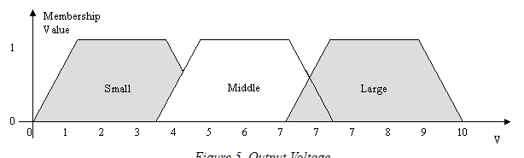

Figura 3 - Função de pertinência de output_voltage

* 1. **Regras Fuzzy utilizadas**

Através da matriz de regras disponibilizada no artigo (Figura 4), foi possível extrair o seguinte conjunto de regras:

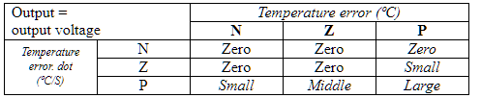

Figura 4 - A matriz de regras

*R1 : SE temp_error_dot é N (E) temp_error é N ENTÃO output_voltage é zero*

*R2 : SE temp_error_dot é N (E) temp_error é Z ENTÃO output_voltage é Zero*

*R3 : SE temp_error_dot é N (E) temp_error é P ENTÃO output_voltage é Zero*

*R4 : SE temp_error_dot é Z (E) temp_error é N ENTÃO output_voltage é Zero*

*R5 : SE temp_error_dot é Z (E) temp_error é Z ENTÃO output_voltage é Zero*

*R6 : SE temp_error_dot é Z (E) temp_error é P ENTÃO output_voltage é Small*

*R7 : SE temp_error_dot é P (E) temp_error é N ENTÃO output_voltage é Small*

*R8 : SE temp_error_dot é P (E) temp_error é Z ENTÃO output_voltage é Middle*

*R9 : SE temp_error_dot é P (E) temp_error é P ENTÃO output_voltage é Large*

1. **Exemplo de funcionamento**

Considerando que a diferença entre Tx e T0 seja igual a 1 (temp_error) e variação da mudança seja de -0,5 (temp_error_dot), qual a tensão de saída necessária para deixar a temperatura em 16°C?

* 1. **Fuzzyfication**

Inicialmente, verifica-se os valores da função de pertinência para cada variável linguística, conforme Tabela 1:

|  |  |  |  |
| --- | --- | --- | --- |
| temp_error | N(u) | ( u - -4 )/( -2 - -4 ) | caso -4 <= u <= -2 |
| ( 0 - u )/( 0 - -2 ) | caso -2 < u <= 0 |
| 0 | caso -4 > u > 0 |
|  | | |
| Z(u) | ( u - -2 )/( 0 - -2 ) | caso -2 <= u <= 0 |
| ( 2 - u )/( 2 - 0 ) | caso 0 < u <= 2 |
| 0 | caso -2 > u > 2 |
|  | | |
| P(u) | ( u - 0 )/( 2 - 0 ) | caso 0 <= u <= 2 |
| ( 4 - u )/( 4 - 2 ) | caso 2 < u <= 4 |
| 0 | caso 0 > u > 4 |
|  |  |  |  |
| temp_error_dot | N(u) | ( u - -1 )/( -0.5 - -1 ) | caso -1 <= u <= -0.5 |
| ( 0 - u )/( 0 - -0.5 ) | caso -0.5 < u <= 0 |
| 0 | caso -0.5 > u > 0 |
|  | | |
| Z(u) | ( u - -0.5 )/( 0 - -0.5 ) | caso -0.5 <= u <= 0 |
| ( 0.5 - u )/( 0.5 - 0 ) | caso 0 < u <= 0.5 |
| 0 | caso -0.5 > u > 0.5 |
|  | | |
| P(u) | ( u - 0 )/( 0.5 - 0 ) | caso 0 <= u <= 0.5 |
| ( 1 - u )/( 1 - 0.5 ) | caso 0.5 < u <= 1 |
| 0 | caso 0 > u > 1 |

Tabela 1 - Descrição das funções de pertinência que regem o problema

Através das funções de pertinência, podemos realizar o processo de fuzzyfication, o qual transforma os valores de entrada (crisp) em valores difusos, conforme Tabela 2:

|  |  |
| --- | --- |
| temp_error | temp_error_dot |
| N(1) = 0 | N(-0.5) = (-0.5+1)/(-0.5+1) = 1 |
| Z(1) = (2-1)/(2-0) = 0.5 | Z(-0.5) = (-0.5+0.5)/(0+0.5) = 0 |
| P(1) = (1-0)/(2-0) = 0.5 | P(-0.5) = 0 |

Tabela 2 –Fuzzyfication

* 1. **Inferencia**

Após realizado a fuzzyfication, é realizada a inferência dos valores difusos nas regras previamente estabelecidas utilizando a definição de Mamdani. O resultado é dado na Tabela 3:

|  |  |  |  |  |
| --- | --- | --- | --- | --- |
| Regra | Inferência | Resultado | Saída | Resultado |
| R1 | MIN(0,1) | 0 | zero | MAX(0,0,0) = 0 |
| R2 | MIN(0,0) | 0 | zero |
| R3 | MIN(0,0) | 0 | zero |
| R4 | MIN(0.5,1) | 0.5 | zero | MAX(0.5,0,0) = 0 |
| R5 | MIN(0.5,0) | 0 | zero |
| R6 | MIN(0.5,0) | 0 | small |
| R7 | MIN(0.5,1) | 0.5 | small | MAX(0.5,0,0) = 0 |
| R8 | MIN(0.5,0) | 0 | medium |
| R9 | MIN(0.5,0) | 0 | large |

Tabela 3 - Inferência nas regras R1 à R9

* 1. **Defuzzyfication**

Para o processo de Defuzzyficação, foi escolhido o método do centroide e 21 valores distintos para Z. Os valores obtidos, assim como o resultado final, são expressos na Tabela 4:

|  |  |  |  |  |  |
| --- | --- | --- | --- | --- | --- |
|  | Small | Medium | Large | U(Z) * Z | U(Z) |
| 0 | 0 | 0 | 0 | 0 | 0 |
| 0.5 | 0 | 0 | 0 | 0 | 0 |
| 1 | 0 | 0 | 0 | 0 | 0 |
| 1.5 | 0 | 0 | 0 | 0 | 0 |
| 2 | 0 | 0 | 0 | 0 | 0 |
| 2.5 | 0 | 0 | 0 | 0 | 0 |
| 3 | 0 | 0 | 0 | 0 | 0 |
| 3.5 | 0 | 0 | 0 | 0 | 0 |
| 4 | 0 | 0.5 | 0 | 2 | 0.5 |
| 4.5 | 0 | 0.5 | 0 | 2.25 | 0.5 |
| 5 | 0 | 0.5 | 0 | 2.5 | 0.5 |
| 5.5 | 0 | 0.5 | 0 | 2.75 | 0.5 |
| 6 | 0 | 0.5 | 0 | 3 | 0.5 |
| 6.5 | 0 | 0.5 | 0 | 3.25 | 0.5 |
| 7 | 0 | 0 | 0.5 | 3.5 | 0.5 |
| 7.5 | 0 | 0 | 0.5 | 3.75 | 0.5 |
| 8 | 0 | 0 | 0.5 | 4 | 0.5 |
| 8.5 | 0 | 0 | 0.5 | 4.25 | 0.5 |
| 9 | 0 | 0 | 0.5 | 4.5 | 0.5 |
| 9.5 | 0 | 0 | 0.5 | 4.75 | 0.5 |
| 10 | 0 | 0 | 0 | 0 | 0 |
|  |  |  |  |  |  |
|  |  |  | **Centroid:** | **6.75** | **VOLTS** |

1. **Referências**

OSOFISAN, Philip Babatunde. Optimization of the Fermentation Process in a Brewery with a Fuzzy Logic Controller. Disponível em: <http://ljs.academicdirect.org/A11/079_092.htm> Acesso em: 26 de Maio de 2018